汉中市南郑区畜牧兽医技术推广中心2021年度部门决算

保密审查情况：已审查

部门主要负责人审签情况：已审签

目 录
第一部分 部门概况
一、部门主要职能及内设机构
二、部门决算单位构成
三、部门人员情况
第二部分 2021年度部门决算表
一、收入支出决算总表
二、收入决算表
三、支出决算表
四、财政拨款收入支出决算总表
五、一般公共预算财政拨款支出决算表
六、一般公共预算财政拨款基本支出决算表
七、一般公共预算财政拨款“三公”经费及会议费、培训费支出决算表
八、政府性基金预算财政拨款收入支出决算表
九、国有资本经营预算财政拨款支出决算表
第三部分 2021年度部门决算情况说明
一、收入支出决算总体情况说明
二、收入决算情况说明
三、支出决算情况说明
四、财政拨款收入支出决算总体情况说明
五、一般公共预算财政拨款支出决算情况说明
六、一般公共预算财政拨款基本支出决算情况说明
七、一般公共预算财政拨款“三公”经费及会议费、培训费支出决算情况说明
八、政府性基金预算财政拨款收入支出情况说明
九、国有资本经营预算财政拨款支出决算情况说明
十、机关运行经费支出情况说明
十一、政府采购支出情况说明
十二、国有资产占用及购置情况说明

第四部分 专业名词解释

第一部分 部门概况
一、部门主要职能及内设机构
（一）主要职责
汉中市南郑区畜牧兽医技术推广中心为区农业农村局下属二级预算全额财政拨款事业单位，单位主要职责是：宣传贯彻落实党和政府有关发展畜牧业的方针政策；负责动物防疫、动物产地检疫技术指导工作；负责动物疫病监测、检测、诊断、流行病学调查、疫情报告以及其他预防、控制等技术工作；承担动物疫病净化、消灭技术工作；负责畜禽定点屠宰驻场检疫工作；负责畜禽及其产品质量安全技术指导工作；负责畜牧技术和畜禽良种引进实验示范推广工作；负责全区畜牧业生产数据收集和统计工作；开展畜牧兽医技术培训、咨询与普及推广；负责畜禽品种、饲草饲料的检验、管理和推广；制定全区畜禽品种改良规划及种畜禽的引进、推广。
（二）内设机构
区畜牧兽医技术推广中心内设防治组、监督所、办公室、定点办、畜牧组、党支部、经管组7个组室，外派驻汉山、牟家坝、青树、新集4个定点屠宰监管办公点、1个省际公路动物检疫检查站。
二、部门决算单位构成
纳入2021年本部门决算编制范围的共1个单位：
序号 | 单位名称
1 | 汉中市南郑区畜牧兽医技术推广中心
三、部门人员情况
截止2021年底，本单位人员编制50人，其中：事业编制50人；实有人员63人，其中：事业人员63人。

2021年度汉中市南郑区畜牧兽医推广技术中心单位人员情况 单位：人

序号 | 内容 | 是否  空表 | 表格为空的理由
表1 | 收入支出决算总表 | 否
表2 | 收入决算表 | 否
表3 | 支出决算表 | 否
表4 | 财政拨款收入支出决算总表 | 否
表5 | 一般公共预算财政拨款支出决算表  （按功能分类科目） | 否
表6 | 一般公共预算财政拨款基本支出决算表 （按经济分类科目） | 否
表7 | 一般公共预算财政拨款“三公”经费及会议费、培训费支出决算表 | 是 | 本单位无“三公”经费及会议费、支出
表8 | 政府性基金预算财政拨款收入支出  决算表 | 是 | 本单位无政府性基金预算财政拨款支出
表9 | 国有资本经营预算财政拨款支出决算表 | 是 | 本单位无国有资本经营预算财政拨款支出
- 2021年度部门决算表
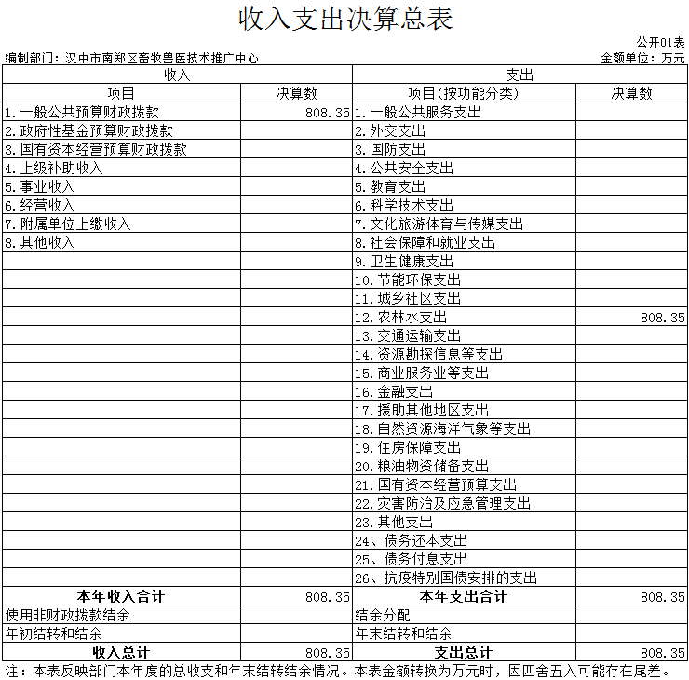
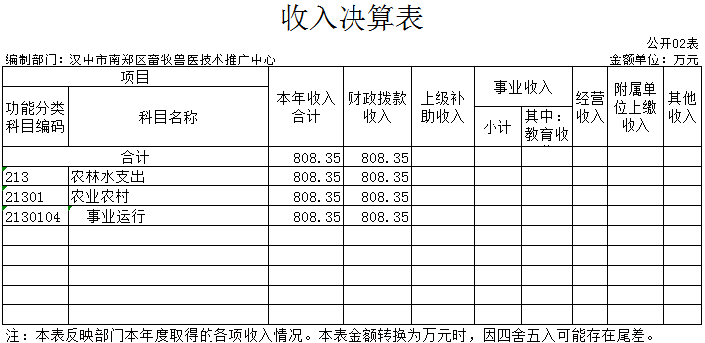

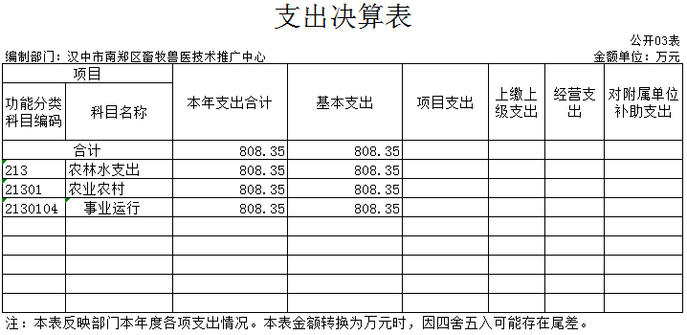
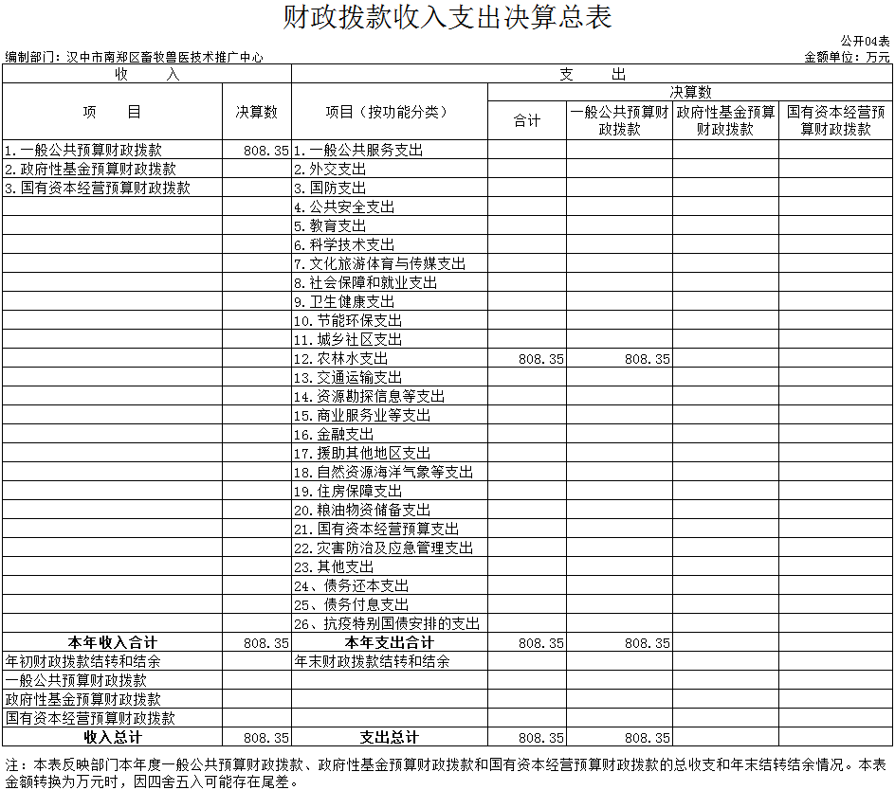

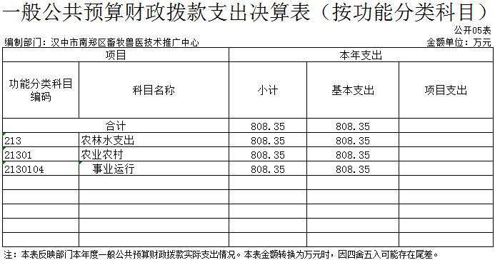

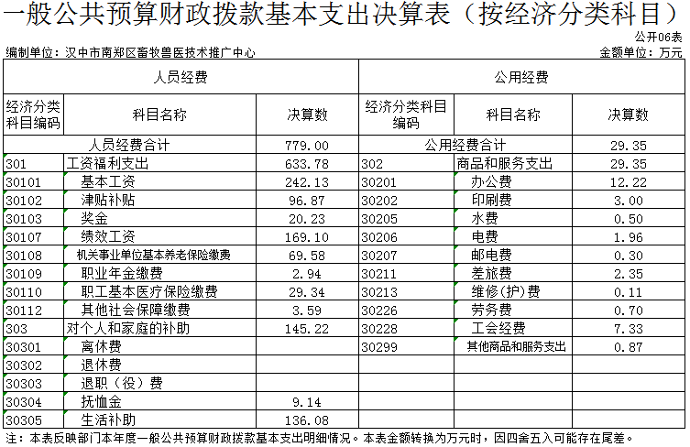
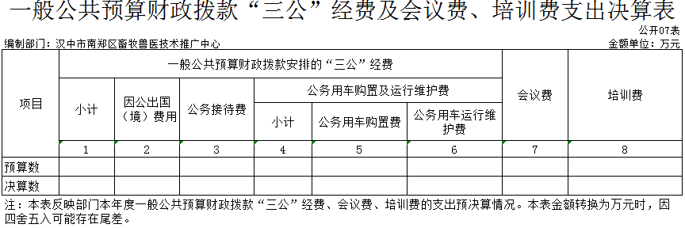

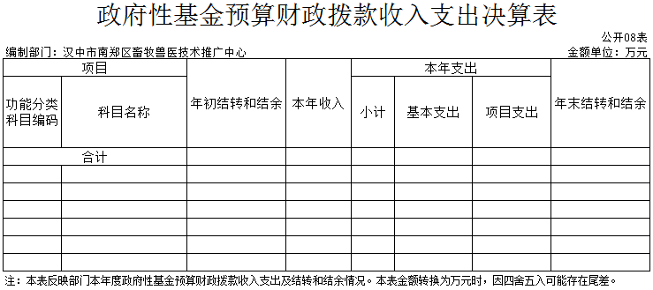
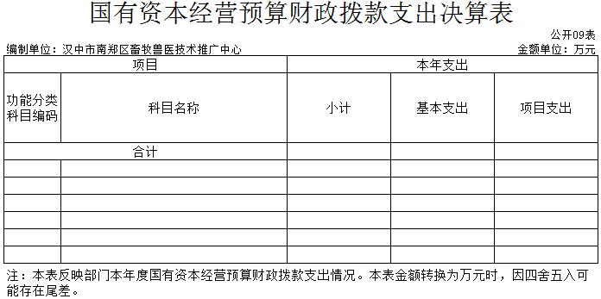

- 2021年度部门决算情况说明
一、收入支出决算总体情况说明
2021年本单位收入808.35万元，较上年减少74.65万元，减少8.45 %，主要原因是：农业项目资金收入减少和人员减员人员经费收入减少。
2021年本单位支出808.35万元，较上年减少107.92万元，减少 11.78 %，主要原因是：农业项目资金减少和人员减员人员经费支出减少。

2021年度汉中市南郑区畜牧兽医技术推广中心收入支出总体情况（单位：万元）

- 收入决算情况说明
本年度收入合计 808.35万元，其中：财政拨款收入808.35万元，占100%；

2021年汉中市南郑区畜牧兽医技术推广中心收入情况（单位：万元）
三、支出决算情况说明
本年度支出合计808.35 万元，其中：基本支出808.35万元，占100%。

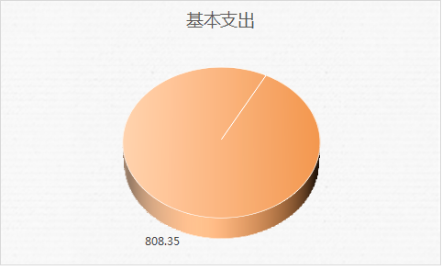

2021年汉中市南郑区畜牧兽医技术推广中心支出情况（单位：万元）
四、财政拨款收入支出决算总体情况说明
2021年本单位收入808.35万元，较上年减少74.65万元，减少8.45 %，主要原因是：农业项目资金减少和人员减员人员经费支出减少。
2021年本单位支出808.35万元，较上年减少107.92万元，减少 11.78 %，主要原因是：农业项目资金减少和人员减员人员经费支出减少。

2021年汉中市南郑区畜牧兽医技术推广中心财政拨款收入支出情况（单位：万元）

五、一般公共预算财政拨款支出决算情况说明
本年度财政拨款支出预算808.35万元，支出决算808.35万元，完成预算的 100 %，占本年支出合计的 100 %。与上年相比，财政拨款支出减少107.92 万元，减少11.78 %，主要原因是：农业项目资金减少和人员减员人员经费支出减少。

2021年度汉中市南郑区畜牧兽医技术推广中心一般公共财政拨款支出情况（单位：万元）

按照政府功能分类科目，其中：
1.农林水支出（类）农业农村（款）事业运行（项）。
预算 808.35 万元，支出决算 808.35万元，完成预算的 100 %。决算数与预算数持平，主要原因是严格执行预算。
- 一般公共预算财政拨款基本支出决算情况说明
本年度一般公共预算财政拨款基本支出808.35万元，包括人员经费和公用经费。其中：
- 人员经费779万元，主要包括：
工资福利支出633.78万元，即：基本工资支出242.13万元、津贴补贴支出96.87万元、奖金支出20.23万元、绩效工资支出169.10万元、机关事业单位基本养老保险缴费支出69.58万元、职业年金缴费支出2.94万元、职工基本医疗保险缴费支出29.34万元、其他社会保障缴费3.59万元。
- 公用经费29.35万元，主要包括：办公费支出12.22万元、印刷费支出3.00万元、水费支出0.50万元、电费支出1.96万元、邮电费支出0.3万元、差旅费支出2.35万元、维修（护）费支出0.11万元、劳务费支出0.70万元、工会经费支出7.33万元、其他商品和服务支出0.87万元。
（三）对人和家庭的补助145.22万元，主要包括：抚恤金支出9.14万元、定补退休人员退休费及遗属生活补助支出136.08万元。
七、一般公共预算财政拨款“三公”经费及会议费、培训费支出决算情况说明
（一）“三公”经费财政拨款支出决算情况说明。
本年度一般公共预算安排“三公”经费支出预算0万元，支出决算0万元，
完成预算的0%。决算数与预算数持平，主要原因是：未安排“三公”经费预算。
1.因公出国（境）支出情况说明。
本年度无一般公共预算因公出国（境）预算安排。
2.公务用车购置费用支出情况说明。
本年度一般公共预算安排为本单位购置公务用车 0 辆，预算 0 万元，支出决算 0 万元，完成预算的 0 %，决算数与预算数持平，主要原因是：未安排公务用车购置支出。
3.公务用车运行维护费用支出情况说明。
本年度一般公共预算安排公务用车运行维护预算 0万元，支出决算0万元，完成预算的0%，决算数与预算数持平，主要原因是：未安排公务用车运行维护费预算。
4.公务接待费支出情况说明。
本年度一般公共预算安排公务接待预算0万元，支出决算0万元，完成预算的0%，决算数与预算数持平，主要原因是：未安排公务接待费预算。
（二）培训费支出情况说明。
本年度一般公共预算安排培训费预算 0 万元，支出决算0万元，完成预算的0 %，决算数与预算数持平，主要原因是：未安排培训费支出预算。
（三）会议费支出情况说明。
本年度一般公共预算安排会议费预算0万元，支出决算0万元，完成预算的 0%，决算数与预算数持平，主要原因是：未安排会议费支出预算。
- 政府性基金预算财政拨款收入支出情况说明
本单位无政府性基金预算财政拨款，并已公开空表。
九、国有资本经营预算财政拨款支出决算情况说明
本单位无国有资本经营预算财政拨款，并已公开空表。
十、机关运行经费支出情况说明
本年度机关运行经费预算29.35万元，支出决算29.35万元，完成预算的100%。
预算数与决算数持平，主要原因是严格执行预算。
十一、政府采购支出情况说明
本部门2021年度无无政府采购支出预算。
十二、国有资产占用及购置情况说明
截至2021年末，本单位共有车辆0 辆，执法执勤用车0辆，特种专业技术用车0辆。单价50万元以上的通用设备 0 台（套）；单价100万元以上的专用设备 0 台（套）。2021年当年购置车辆 0 辆；购置单价50万元以上的通用设备 0 台（套）；购置单价100万元以上的专用设备 0 台（套）。
第四部分 专业名词解释
1.基本支出：指为保障机构正常运转、完成日常工作任务而发生的各项支出。
2.项目支出：指单位为完成特定的行政工作任务或事业发展目标所发生的各项支出。
3.“三公”经费：指部门使用一般公共预算财政拨款安排的因公出国（境）费、公务用车购置及运行费和公务接待费支出。
4.财政拨款收入：指本级财政当年拨付的资金。
5.公用经费：指为完成特定的行政工作任务或事业发展目标用于设备设施的维持性费用支出，以及直接用于公务活动的支出，具体包括公务费、业务费、修缮费、设备购置费、其他费用等。
6.工资福利支出：反映开支的在职职工和编制外长期聘用人员的各类劳动报酬，以及上述人员缴纳的各项社会保险费等。
7.结转资金：即当年预算已执行但未完成，或者因故未执行，下一年度需要按原用途继续使用的资金。
8.结余资金：即当年预算工作目标已完成，或者因故终止，当年剩余的资金。

